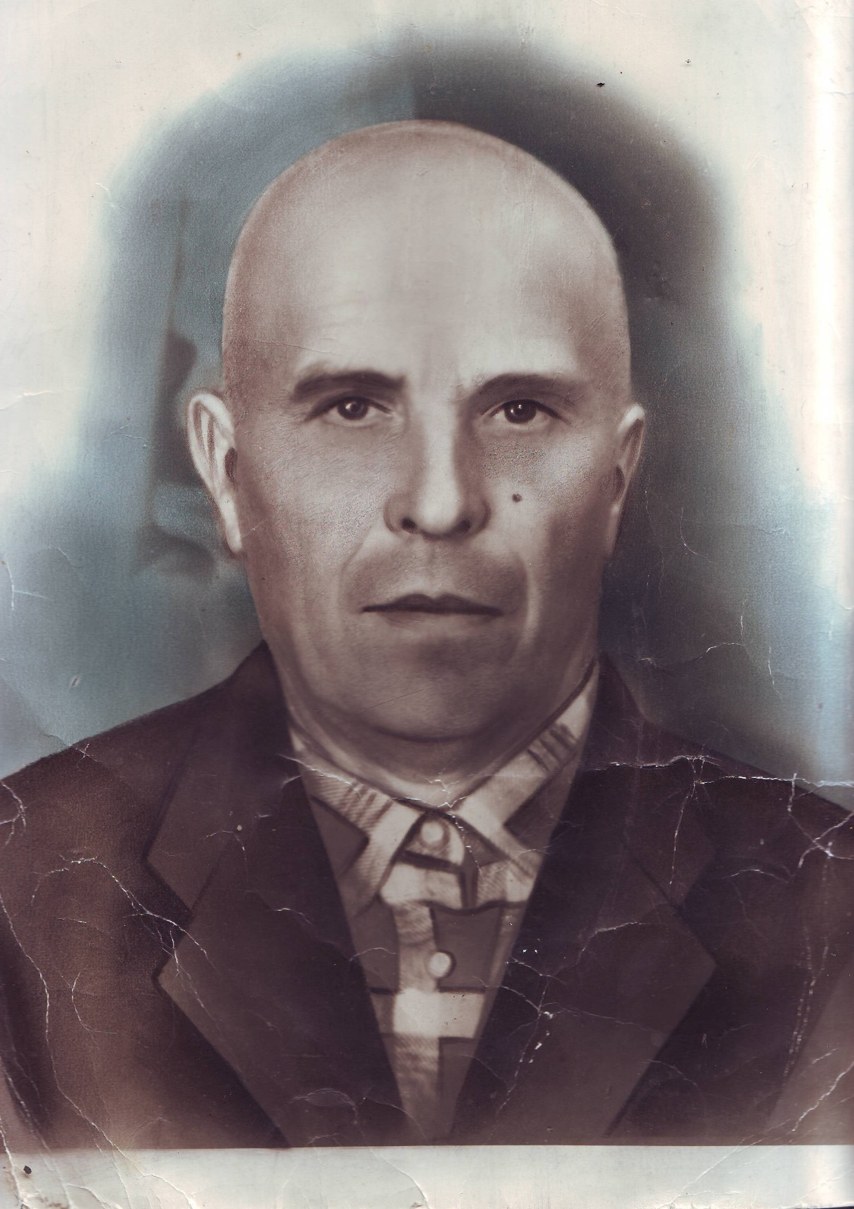
Моргун Павел Павлович
(1910-1972)

